Por la cual se establecen los Cargos Regulados para el Gasoducto Cusiana – El Porvenir según solicitud de ECOGAS y la Asociación Santiago de las Atalayas, Tauramena y Río Chitamena

LA COMISIÓN DE REGULACIÓN DE ENERGÍA Y GAS

En ejercicio de sus atribuciones legales, en especial de las conferidas por la Ley 142 de 1994, y en desarrollo de los Decretos 1524 y 2253 de 1994, y

C O N S I D E R A N D O:

Que de acuerdo con lo establecido en el Artículo 14.28 de la Ley 142 de 1994, la actividad de transporte de gas natural es una actividad complementaria del servicio público domiciliario de gas combustible;

Que según lo dispuesto por el Artículo 28 de la Ley 142 de 1994, la construcción y operación de redes para el transporte de gas, así como el señalamiento de las tarifas por uso, se regirán exclusivamente por esta Ley;

Que el Artículo 73.11 de la Ley 142 de 1994, atribuyó a la Comisión de Regulación de Energía y Gas, la competencia para establecer las fórmulas para la fijación de las tarifas del servicio público domiciliario de gas combustible;

Que según lo dispuesto por el Artículo 88.1 de la Ley 142 de 1994, la Comisión de Regulación de Energía y Gas podrá establecer topes máximos y mínimos tarifarios, de obligatorio cumplimiento por parte de las empresas;

Que mediante la Resolución CREG-001 de 2000, la Comisión de Regulación de Energía y Gas adoptó la metodología y criterios generales para determinar la remuneración del servicio de transporte y el esquema general de cargos del Sistema Nacional de Transporte;

Que mediante las Resolución CREG-085 de 2000 se modificaron y aclararon algunas disposiciones contenidas en la Resolución CREG-001 de 2000;

Que mediante las Resolución CREG-007 de 2001 se modificaron las tasas de Costos de Capital Invertido establecidas en la Resolución CREG-001 de 2000 y se estableció un procedimiento para su determinación;

Que mediante las Resolución CREG-008 de 2001, la Comisión de Regulación de Energía y Gas aprobó los criterios para clasificar los gasoductos en Sistema Troncal y Sistema Regional de Transporte;

Que mediante el Artículo 2 de la Resolución CREG-008 de 2001, el cual modificó y complementó el Artículo 3 de la Resolución CREG-085 de 2000, se establecieron las reglas para calcular la Capacidad Máxima de Mediano Plazo de un SRT y un STT;

Que mediante comunicación radicada en la CREG bajo el No. 6600 de 2002, la empresa ECOGAS y el Representante Legal de la Asociación Santiago de las Atalayas, Tauramena y río Chitamena (Asociación SDLA), en desarrollo de la Resolución CREG-001 de 2000, presentaron a la CREG solicitud de los Cargos Regulados para el Gasoducto Cusiana – El Porvenir;

Que mediante comunicaciones radicadas en la CREG bajo los Nos. 7713 y 9244 de 2002, ECOGAS y la Asociación SDLA ampliaron y complementaron la información presentada en su solicitud de fijación de cargos;

Que con base en la información reportada por las empresas transportadoras de gas en Colombia e información internacional disponible, la Comisión dando cumplimiento a lo establecido en la Resolución CREG-001 de 2000, determinó la frontera de eficiencia para establecer los gastos de AO&M eficientes en las empresas transportadoras, cuyos resultados están contenidos en el Documento CREG-032 de 2001;

Que con base en la muestra de empresas indicadas en el Documento CREG-032 de 2001 se evaluó la eficiencia en los gastos de AOM reportados para el gasoducto Cusiana – El Porvenir;

Que en el Artículo 5 de la Resolución CREG-057 de 1996 se establece que el transporte de gas natural es independiente de las actividades de producción, comercialización y distribución de gas natural y, que el transportador de gas natural no podrá realizar de manera directa, actividades de producción, comercialización, o distribución, ni tener interés económico en empresas que tengan por objeto la realización de esas actividades;

Que los Cargos que se aprueban mediante la presente Resolución, se calcularon aplicando la metodología establecida en las Resoluciones CREG-001 de 2000; CREG-085 de 2000; CREG-007 de 2001; CREG-008 de 2001; cuyos resultados están contenidos en el Documento CREG-106 de Noviembre 14 de 2002;

Que la Comisión de Regulación de Energía y Gas en su sesión No. 203 del 14 de Noviembre de 2002, aprobó los Cargos Regulados de transporte para el gasoducto Cusiana – El Porvenir y las demás disposiciones que se adoptan mediante la presente Resolución;

R E S U E L V E:

ARTÍCULO 1o. ÁMBITO DE APLICACIÓN. Mediante la presente Resolución se aprueban los Cargos Regulados y demás aspectos pertinentes para remunerar la actividad de Transporte de gas natural, que se efectúe a través del gasoducto Cusiana – El Porvenir.

ARTÍCULO 2o. INVERSIÓN BASE. La Inversión Base utilizada para la aprobación de los Cargos de que trata la presente Resolución, incluye:

3.1 Inversión Existente: Como inversión existente se reconocen US$ 13,974,546 (dólares de diciembre 31 de 2001).

3.2 Programa de Nuevas Inversiones: Para el Programa de Nuevas Inversiones se reconocen los siguientes valores, con la descripción indicada:

Proyectos | Año 1 | Año 2 | Año 3 | Año 4 | Año 5
Conversión Gasoducto | 600,000
Medición de Custodia | 101,438 | 25,360
SCADA Válvulas Ríos Tua/Cusiana | 170,198 | 42,550
Protección Catódica | 34,040 | 8,510
Compra, Instalación Cromatógrafo en El Porvenir |  |  | 150,000
NOTA: Cifras en US $ de diciembre 31 de 2001

Parágrafo: Los Cargos Regulados que se aprueban mediante la presente Resolución, están sujetos a la ejecución del Programa de Nuevas Inversiones aquí reconocido. El incumplimiento en cualquiera de las inversiones previstas en este Programa dará lugar a los respectivos ajustes en los Cargos aprobados. Para tal efecto, el Transportador deberá enviar al finalizar cada año del período tarifario los proyectos y el monto de la inversión ejecutada en el año inmediatamente anterior.

ARTÍCULO 3o. DEMANDAS ESPERADAS DE VOLUMEN Y CAPACIDAD. La Demanda Esperada de Volumen y la Demanda Esperada de Capacidad, que sirvieron de base para el cálculo de los Cargos que aquí se aprueban, de conformidad con lo dispuesto en el Artículo 9 de la Resolución CREG-085 de 2000, corresponden a las presentadas en el Anexo 1 de esta Resolución.

ARTÍCULO 4o. TASAS DE COSTO DE CAPITAL INVERTIDO. Conforme a lo establecido en la metodología aprobada por la Resolución CREG-007 de 2001, se obtiene para el gasoducto Cusiana – El Porvenir una Tasa promedio de costo de capital remunerado por servicios de capacidad de 12.65% y una Tasa promedio de costo de capital remunerado por servicios de volumen de 16.64%.

ARTÍCULO 5o. CARGOS FIJOS Y VARIABLES REGULADOS DE REFERENCIA PARA LA REMUNERACIÓN DE LOS COSTOS DE INVERSIÓN. Para remunerar los costos de inversión del Gasoducto definido en el Artículo 1 de esta Resolución, de conformidad con lo establecido en la Resolución CREG-001 de 2000 y las demás normas que la han modificado y complementado, se aprueban las siguientes Parejas de Cargos Regulados:

Cargos Fijos y Variables que remuneran los costos de inversión
% de la Inversión Base  remunerada con cargo fijo | 0 | 20 | 40 | 50 | 60 | 80 | 100
Gasoducto Cusiana – El Porvenir
C.F. | - | 4.857 | 9.713 | 12.142 | 14.570 | 19.427 | 24.283
C.V. | 0.096 | 0.076 | 0.057 | 0.048 | 0.038 | 0.019 | -
C.F. = Cargo Fijo expresado en US $ de dic. 31 de 2001 por kpcd-año
C.V. = Cargo Variable expresado en US $ de dic. 31 de 2001 por kpc
NOTA: Las cifras decimales se separan con punto y las cifras de miles se separan con comas.

Parágrafo 1: Las Parejas de Cargos fijos y variables establecidas en el presente Artículo están expresadas en dólares americanos de diciembre 31 de 2001. Dichas Parejas de Cargos deberán actualizarse de conformidad con lo establecido en el Artículo 5o. de la Resolución CREG-001 de 2000.

ARTÍCULO 6o. GASTOS DE ADMINISTRACIÓN, OPERACIÓN Y MANTENIMIENTO -AO&M-. Se reconocen los gastos de AO&M presentados en el Anexo 2 de esta Resolución, los cuales incluyen el reconocimiento del 100% de los gastos de AO&M reportados por ECOGAS y la Asociación SDLA. Para determinar este porcentaje se aplicó la metodología de frontera de eficiencia definida en la Resolución CREG-001 de 2000 a partir de la muestra de empresas definida en el Documento CREG-032 de 2001.

ARTÍCULO 7o. CARGOS FIJOS REGULADOS PARA LA REMUNERACIÓN DE LOS GASTOS DE ADMINISTRACIÓN, OPERACIÓN Y MANTENIMIENTO- AO&M-. Para remunerar los gastos de AO&M del Gasoducto definido en el Artículo 1 de esta Resolución, de conformidad con lo establecido en la Resolución CREG-001 de 2000 y las demás normas que la han modificado y complementado, se aprueba el siguiente Cargo Regulado:

Cargo Fijo que Remunera los Gastos de AO&M
 | Cargo Fijo (Col. $ dic. 31-01/kpcd-año)
Gasoducto Cusiana – el Porvenir | 16,379
NOTA: Las cifras decimales se separan con punto y las cifras de miles se separan con comas.

Parágrafo: Los cargos indicados en el presente Artículo están expresados en pesos de diciembre 31 de 2001. Dichos cargos deberán actualizarse de conformidad con lo establecido en el Artículo 5o. de la Resolución CREG-001 de 2000.

ARTÍCULO 8º. Estos Cargos no incluyen el impuesto de transporte de que trata el Artículo 26 de la Ley 141 de 1994, ni la cuota de fomento establecida por el Artículo 15 de la Ley 401 de 1997.

ARTÍCULO 9º. Para el desarrollo de la actividad de Transporte de gas por el gasoducto Cusiana – El Porvenir se deben observar las disposiciones regulatorias establecidas en los Artículo 5 y 6 de la Resolución CREG-057 de 1996.

ARTÍCULO 10o. VIGENCIA. La presente Resolución deberá notificarse a ECOGAS y a la Asociación SDLA y publicarse en el Diario Oficial. Contra las disposiciones contenidas en esta Resolución procede el recurso de reposición, el cual podrá interponerse ante la Dirección Ejecutiva de la CREG dentro de los cinco (5) días hábiles siguientes a la fecha de su notificación.

NOTIFÍQUESE, PUBLÍQUESE Y CÚMPLASE

Dada en Bogotá, D.C.

LUIS ERNESTO MEJÍA CASTRO | JAIME ALBERTO BLANDÓN DÍAZ
Ministro de Minas y Energía | Director Ejecutivo
Presidente

ANEXO 1

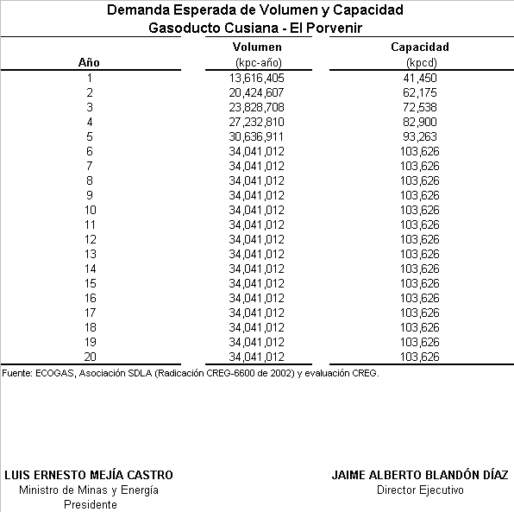
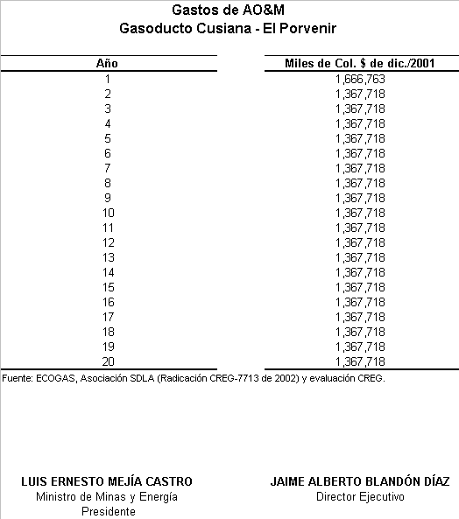
ANEXO 2

